НАРОДНО ЧИТАЛИЩЕ „ПРОСВЕТА-1920”
с. Слатино, п.к. 2642, ул. „ Божур „ № 33 , община Бобошево, обл. Кюстендил
тел., 0893 426 146,e-mail : prosveta1920@abv.bg

Изх. № …………/……………
ДО ОБЩИНСКИ СЪВЕТ
Град БОБОШЕВО

ИНФОРМАЦИЯ ЗА ДЕЙНОСТТА НА
НЧ „ ПРОСВЕТА-1920”
село СЛАТИНО за 2023 година

УВАЖАЕМИ ОБЩИНСКИ СЪВЕТНИЦИ,

„Читалището е един от стълбовете на бългащината.“

НЧ „ Просвета 1920г.“ с. Слатино е регистрирано с фирмено дело № 905 през 1997г.
Към Министерството на културата се води публичен регистър на народните читалища и читалищните сдружения.
НЧ „ Просвета 1920г.“ с. Слатино е вписан в регистъра на народните читалища под рег. № 1249.
Членовете на НЧ „Просвета 1920 „ наброяват 92 души.
Читалището разполага с работеща библиотека, като библиотечния фонд наброява общо 8130 библиотечни единици. За 2023 год. има 150 читателя и 1503 посещения в библиотеката.
За популяризиране на дейността на фонда си читалищната библиотека организира:
--Инициативи, свързани с книгата,традициите и културни мероприятия.
-- Работа с най-малките деца с цел зараждане интереса към книгата и развитие на творческите дарби.

През 2023 г. ново постъпилата литература е:
- От дарения от частни лица – 88 тома.;
-Закупени бяха 35 тома ./ което включва абонамент към списание „ Журнал“ с две книги месечно. /

В библиотеката целогодишно се организираха тематични витрини свързани с книгата:
- Ден на отворените врати на библиотеката
- Ден на библиотекаря – В този ден, децата от селото имаха възможност да бъдат те библиотекари, за да се докоснат от близо с дейността в библиотеката.
- Вечер на книгата – чети и разкажи.
- Международен ден на детската книга.

Народно читалище „Просвета-1920“ организира празнични програми и мероприятия, стреми се да запази българските традиции и да върви по пътя на модернизацията.

- МЕРОПРИЯТИЯ НА ЧИТАЛИЩЕТО:
Проведени през 2023 година :

Спечеления проект от Национален фонд Култура със срок от октомври 2022 до октомври 2023г. се провеждаха ежеседмични дейности в различни сфери на изкуството. Всяка седмица от понеделник до петък се провеждаха следните занимания:
-понеделник-актьорско майсторство с преподавател и актьор играещ в момента в българския сериал „ВИНА“ и директор на Народния театър в Бургас.– Илия Ласин.
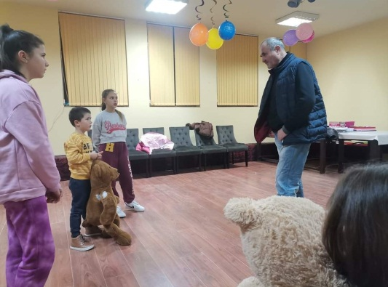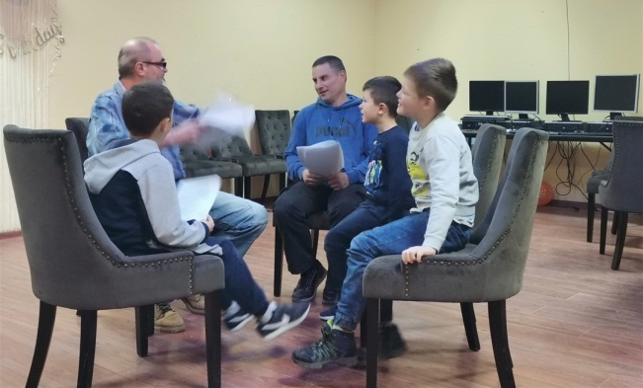
-вторник – ЗУМБА с преподавател Яна Василева. При предстоящи празнични събития, участниците се обучаваха на танци според повода/например коледно тържество-коледен танц/, който след няколко репетиции се представя на сцена пред публика.
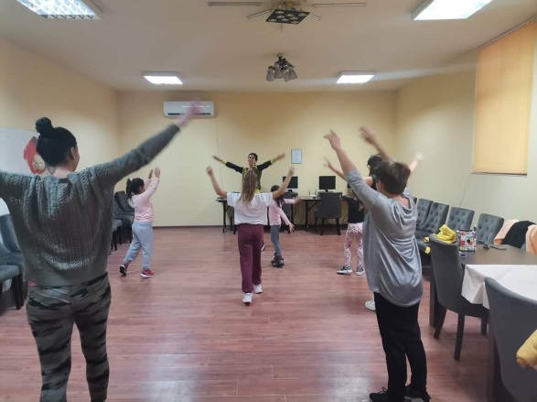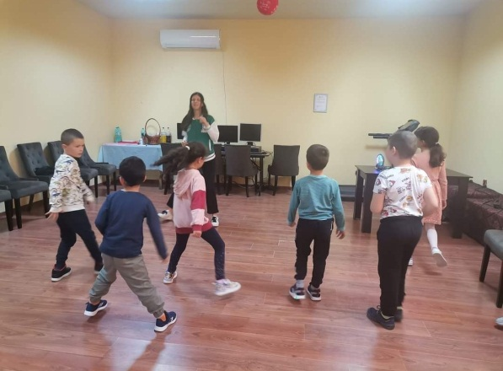
-сряда-народно пеене с музикалния педагог отличен с множество грамоти от България и чужбина Георги Асенов, който има и вокални изпълнения по Балканика ТВ и радиа. Сформира се певческа група с членове от различен пол и възраст от с. Слатино, с няколко изяви в областта.
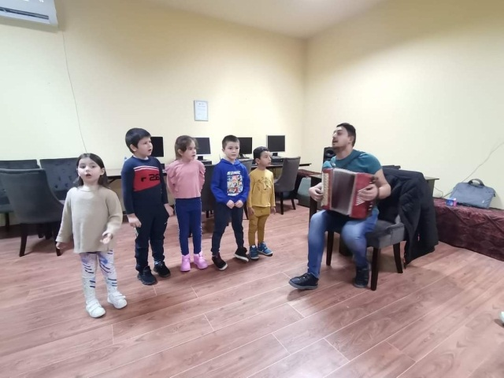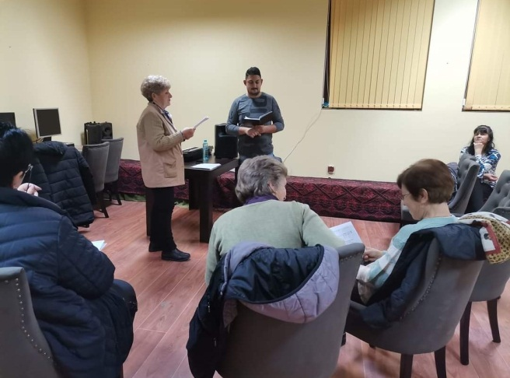
-четвъртък- актьорско майсторство/ часовете се провеждаха два пъти седмично/ с преподавател- Илия Ласин.
-петък- курс по изобразително и приложни изкуства с преподавател Биляна Димитрова-секретар-библиотек на Народно читалище „Просвета-1920“с. Слатино
Януари месец се проведоха курсове по изобразително изкуство- акварелна техника на Натюр морт с две посещения и рисуване на пейзаж с акрилни бои отново с две посещения,като се изучаваха техники и улеснени начини за изобразяване на обекти от бита и природата.
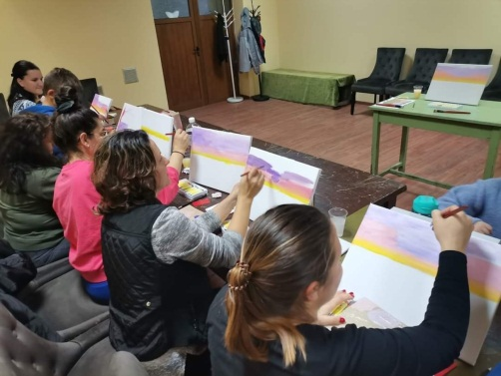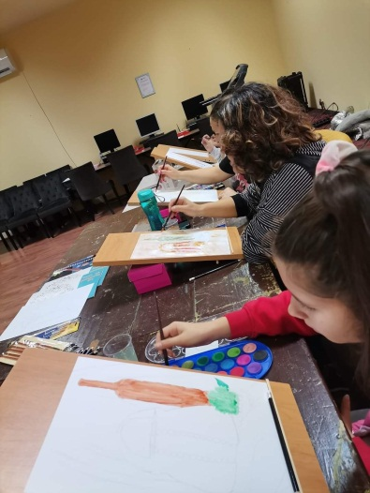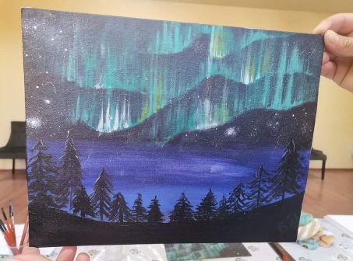

21.01. Бабин Ден . Както повелява традицията се извърши обичая с измиване на ръцете с вода и сапун на бебето и подаряване на чиста кърпа от бабите за 2023г.. Организира се празник с жива музика, напитки и хапване.
Ритуала се извърши от последната станала баба за 2023г.- Гинка Николова, Юлия Джоргова и Светлана Миланова. За развлечение на гостите се проведоха състезания с награди и томбола.
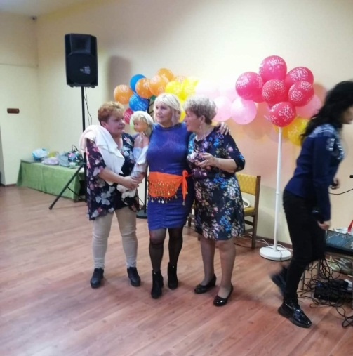

01.02. Отбелязахме Трифон Зарезан съвместно с ПК „Здраве“.Спазиха се традициите свързани с празника. Дегустираха се различни домашни вина.Организираното веселие с хапване и вино бе отразено от вестник „Струма“.
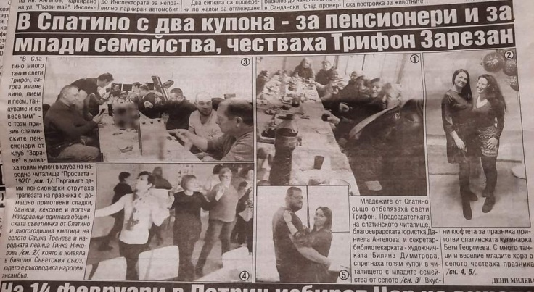

14.02. За денят на влюбените НЧ „Просвета-1920“ организира кръжок за деца и възрастни,на който се направиха шоколадови сърца за подарък на любим човек.Бяха подготвени различни украси ,бонбони и сладости ,които да служат за пъстрота на сладките сърца.
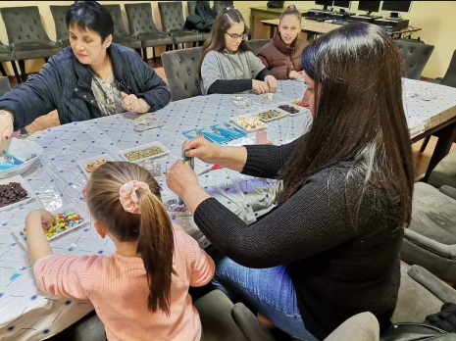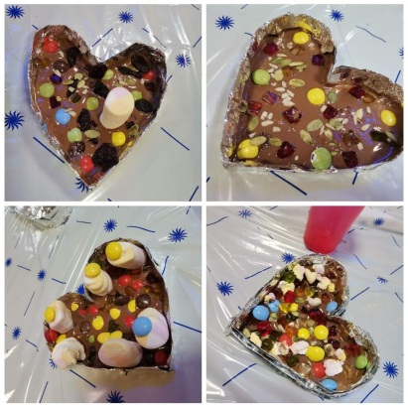

19.02 Почетохме делото на апостола с видео ,на което Елеонора Димитрова и Калоян Василев рецитираха.„ Обесването на Васил Левски „ от Христо Ботев .
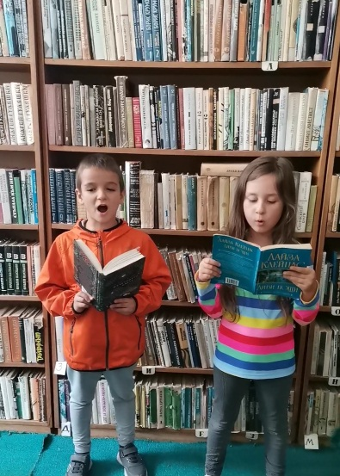

Съвместен проект със НЧ“Просвета-1920“ самодейците от певческия хор от с.Слатино гостуващи в ДГ „Здарвец“ гр. Бобошево. Гостите изнесоха представление. С песни и народни танци зарадваха децата и урок за оплитане на мартенска връв преподаде представител на чиалището.
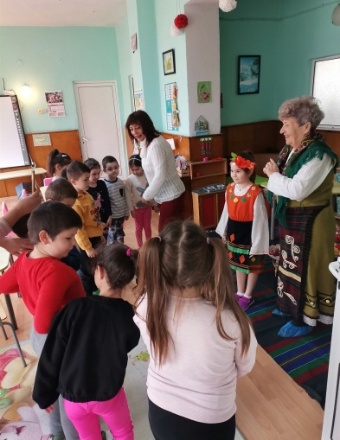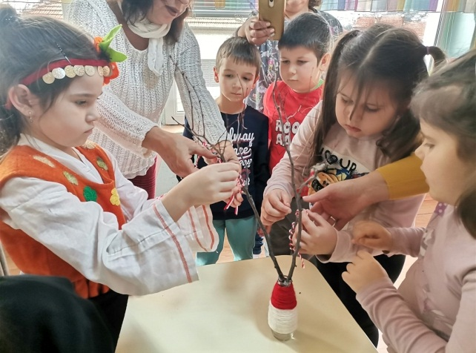
01.03 Честване на Баба Марта .Съчетахме празника с изработване на мартенички и празник за децата.бяха направени тематични вкусотии,като сандвичи и сладки и всичко бе подбрано само в бяло и червено.Бяха поднесен за подарък на децата мартенички от Баба Марта и сладки, върху които ръчно бе нарисувано със сладкарска боя картинки свързани с празника.голямата цел на кръжока бе изплитането на 24 метрова мартенска връв, която бе окачена на площада на селото.
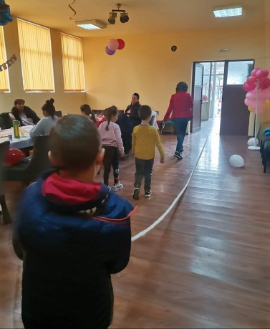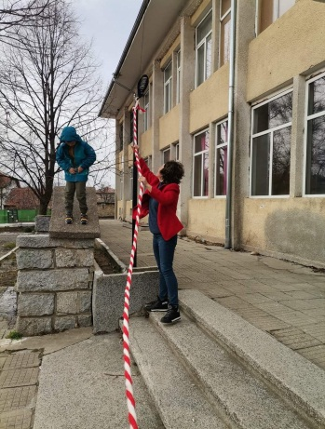
8 март- отпразнувахме денят на жената с празничен банкет в ресторант Замъка със забавна програма и томбола, която развесели всички гости.
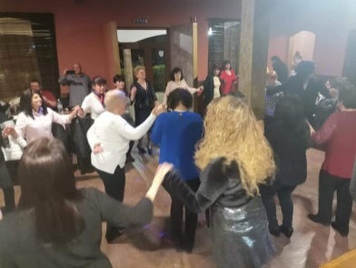
За Цветница НЧ“Просвета-1920“ организира кръжок,на който с техниката декупаж се изработиха бурканчета за съхранение ,които бяха разкрасени с цветна тънка хартия подходящи за празника.
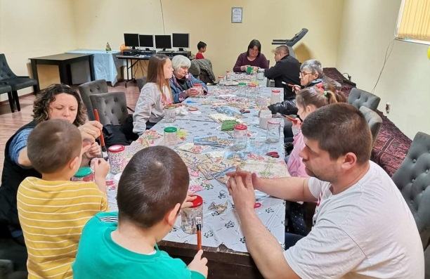

Подготовка за Великден. Кръжок с деца,на който се изрисуваха стиропорени яйцая които послужиха за украса за празника.
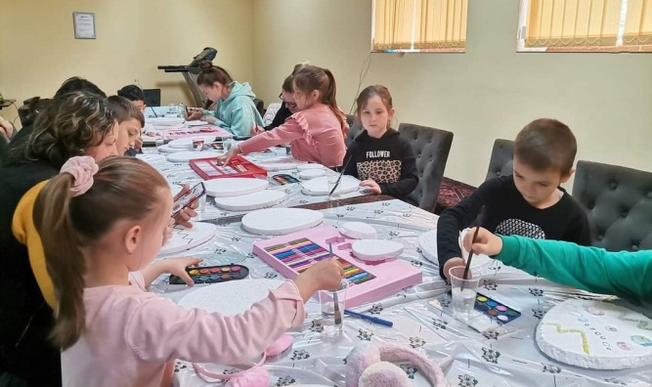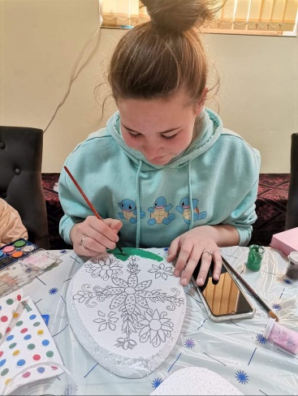

Преди празника Великден се постави празнична украса, която да радва жителите на селото и да дарява с празничен дух.
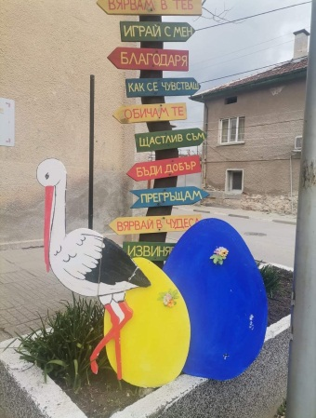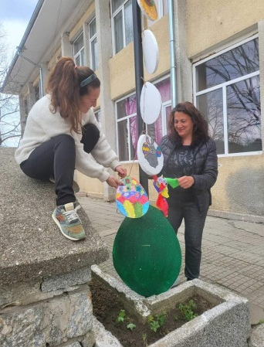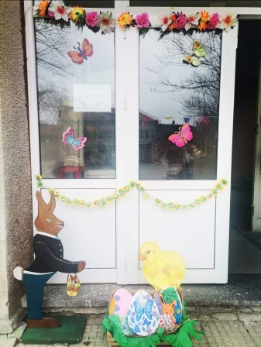

22 април- Кръжок -боядисване на дървени яйца. Деца,майки,татковци, и баби,които взеха участие в боядисването на великденски дървени яйца се радваха от възможността техните творения да останат за поколенията.

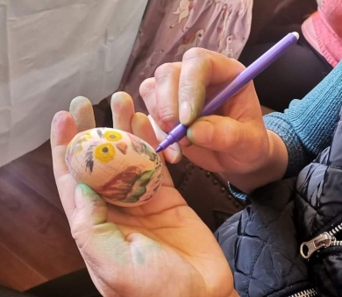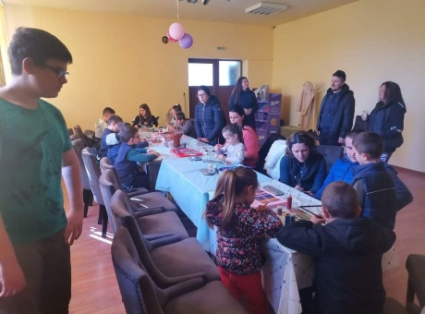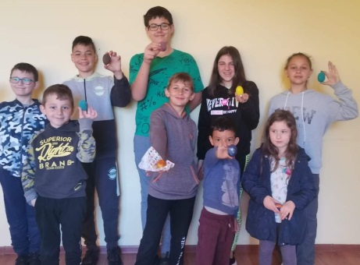

11 май- Ден на Библиотекаря. Сбирка на библиотекарите от Кюстендилска област, на която се обмениха мнения и опит и имаше празнична програма със самодейци.
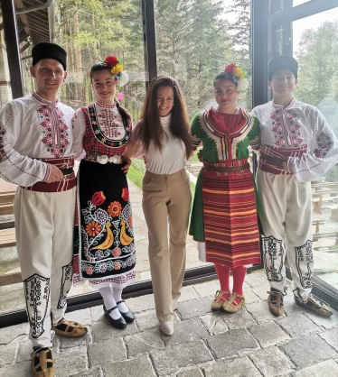отуващ

г
Гостуващ готвач направи презентация на готварски уред,като на място направи някои традиционни гозби с,които нагости присъстващите.
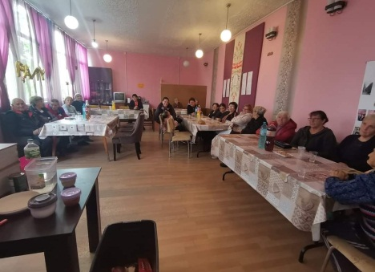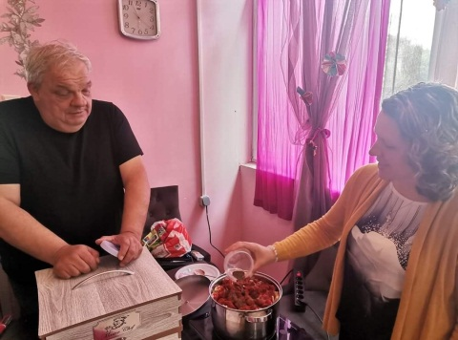

Детски кръжок за изработване на сапунчета с форма на роза.Използваха се естествени материали,като билки,цветя,оцветители и аромати пригодени за сапунчетата. За изработката им се използва специална глицеринова маса.
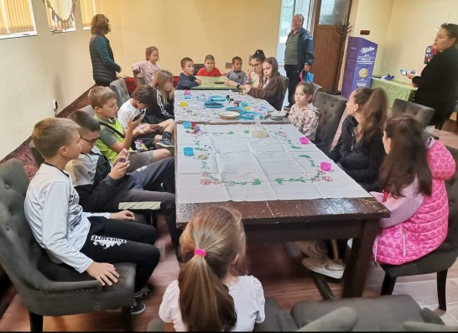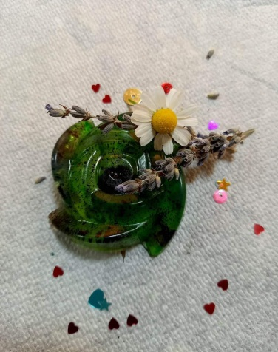
24 май НЧ „ Просвета-1920“ постави пред читалището голямо табло,разграфено с българската азбука и място за рисуване. Идеята бе всеки жител на селото малък или голям,да има възможност да нарисува нещо любимо за него в полето на буквичката ,с първата буква с която започва думата. Така това изпъстрено табло краси площада и направи празника ни опознавателен и забавен.
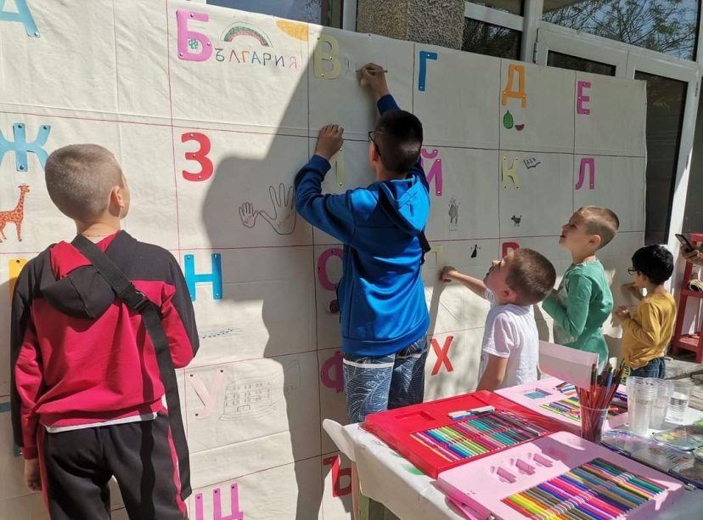

Проведе се ЗУМБА на открито,в която взеха участие много жители на селото.
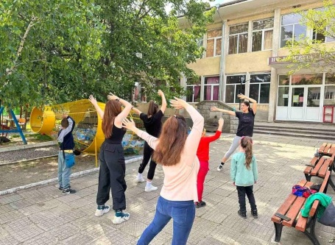

1 юни-празника на детето отбелязахме с голямо парти. Празника се проведе на открито, като изненада за децата бяха- надуваем замък,който можеха да ползват напълно безплатно целия ден, шатра с Арт кът за малките творци, маса отрупана с лакомства и голяма торта за финал. ПЯНА ПАРТИ бе голямата изненада за деня,неочакваната изненада развълнува гостите на празника.
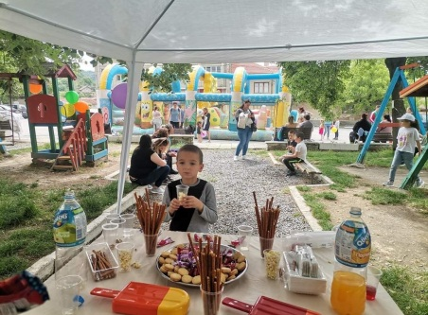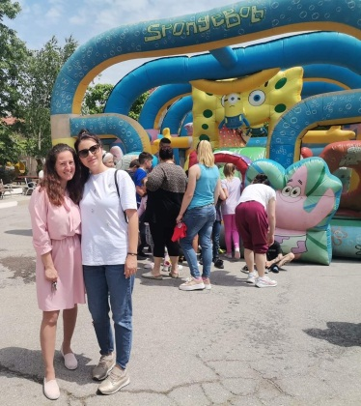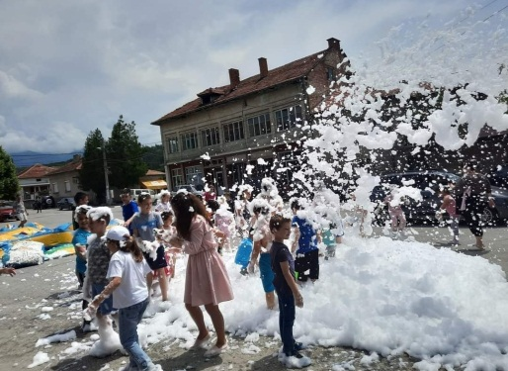

Тази година НЧ“Просвета-1920“ отпразнува 100 годишнината си.
Няколко месечната подготовка за празника премина в два етапа- официялна част,която се проведе на сцена в читалището и на открито с допълнителна програма.
Участие в празничната програма на закрито взеха-
-малките актьори по проект от НФК,които изиграха пиесата „Мечо Пух“
-сценка-историята на Слатино разказана от прф. Илия Ласин
-танцов поздрав с преподавателката Яна Василева
-певческата група с певци от Слатино с педагога Георги Асенов
-отец Дамян направи литургия за здраве.
Цялостната изява на сцената бе от самодейци на с. Слатино
Участие в празничната програма на открито взеха-
-фолклорна програма на площада на селото
-певица и гайдар изпълниха песента „Излел е Дельо хайдутин“ акапелно.
-танцьори изпълняващи танц с тъпани и танц с гайди.
-танцьори изпълняващи македонски танц.
-танц с кукерски маски
-за музикалната програма на вечерта се погрижиха Георги Асенов и Кинче Вълчева.
-изпълнители на огнено шоу с въртящи палки и много искри.
-фоерверки за финал.
Скара на жар „Балкани“
За атракция на гостите бе постлан червен килим и голям постер с надпис 100 години пред ,който всеки желаещ можеше да направи снимка за спомен от вечерта.
Фиайето на читалището бе трансформирано на музей,като там бяха изложени снимки,статии,летописи и т.н. от минало и настояще.Купи ,награди от постижения на жители на селото също можеха да се видят там. От кръжоците по приложни изкуства посетителите имаха възможност да разгледат изложбата с творбите на творците.
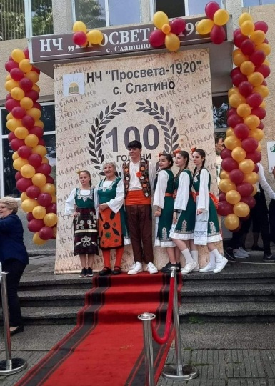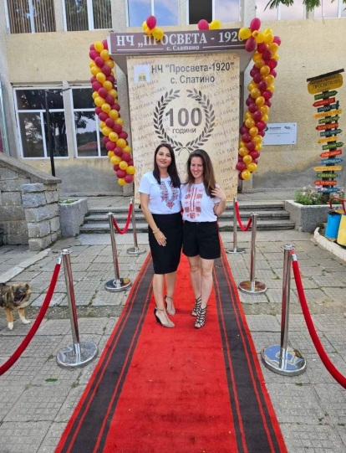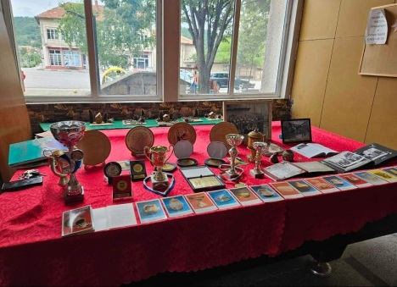
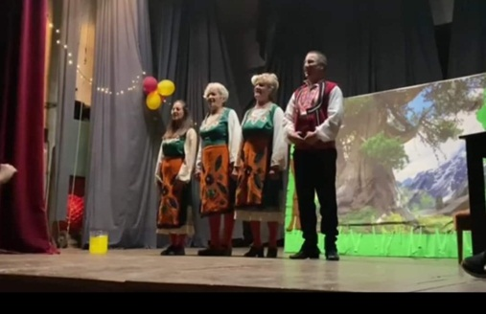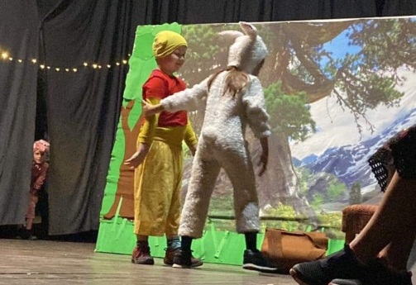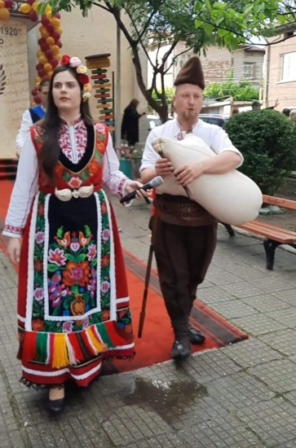
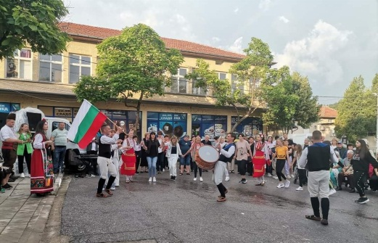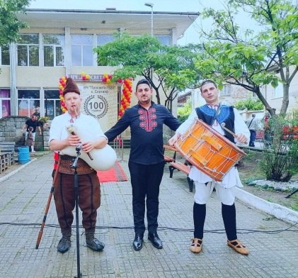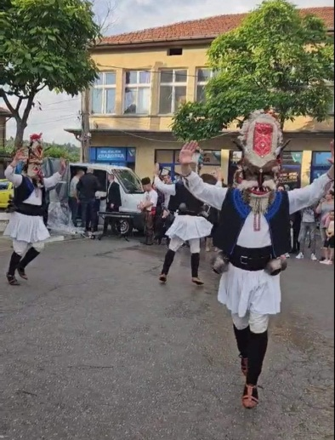
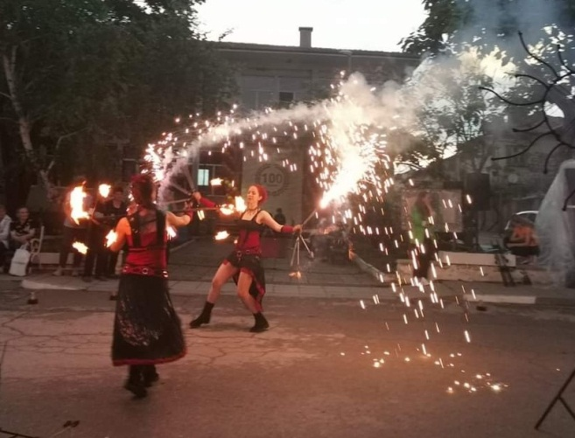

Юли месец. Проведе се кръжок,на който участниците имаха възможност да изработят само свещи от восък. Използвайки парафин, аромати и оцветители подходящи за целта, гостите се докосната до изкуството сами да направят ароматни свещи.
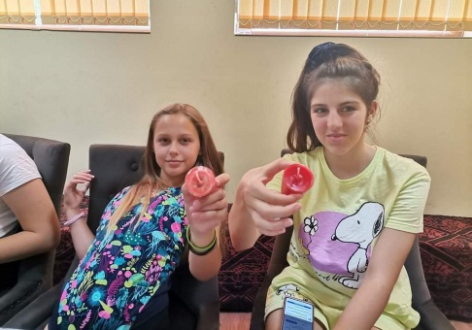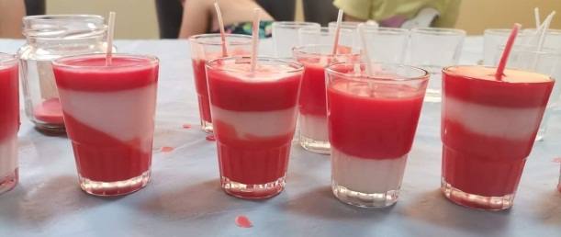

Проведе се кръжок,на който деца и възрастни показаха художествени умения като разкрасиха гипсови форми и вазички.
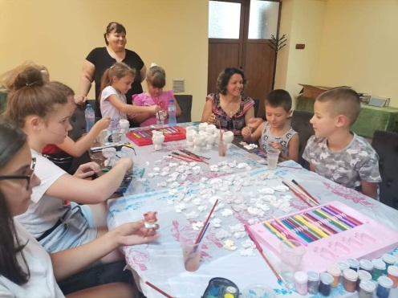

Един от любимите кръжоци на децата през 2023г. бе рисуване върху дреха с текстилни бои. Участниците имаха възможност да направят старите си непотребни дрехи уникални и артистични.
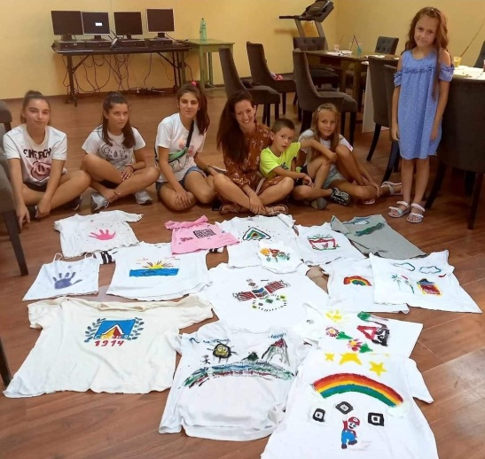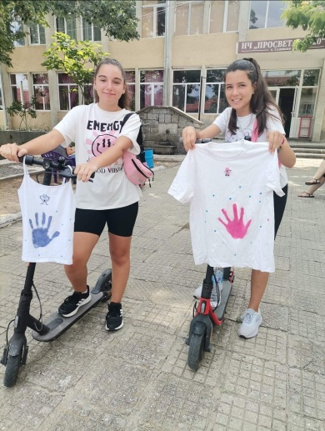

Певческата група на с. Слатино с ръководител Георги Асенов гостува в старчески дом в гр. Благоевград изнасяйки малък концерт пред домакините.
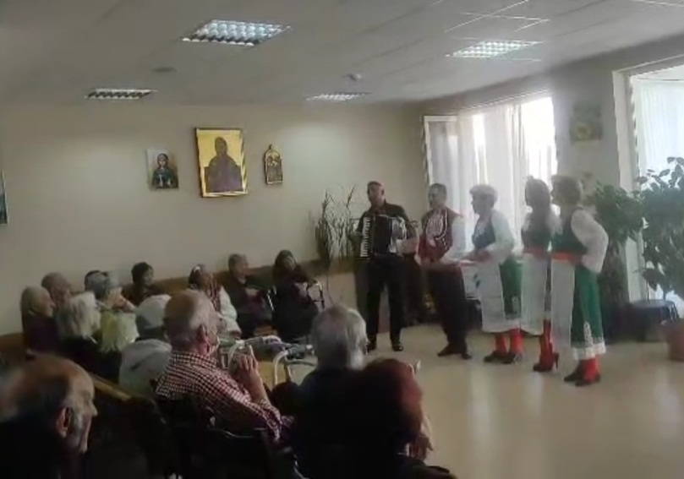

За 6 септември майки с деца участваха в изработването на малки изделия, изтъкани на самоделни станчета. Проекта имаше за цел да изработят българското знаме ,с което да почетат Денят на Съединението.
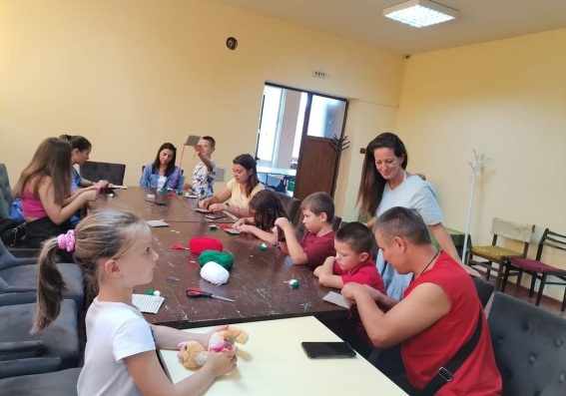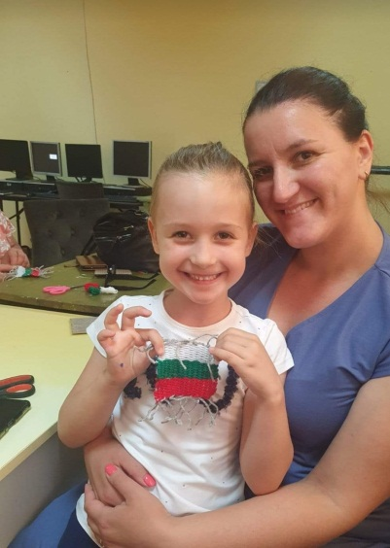
На 22 септември се проведе кръжок,на който учихме желаещите на изкуството на бродерията. Като тема избрахме българската шевица, почитайки празника на този ден.
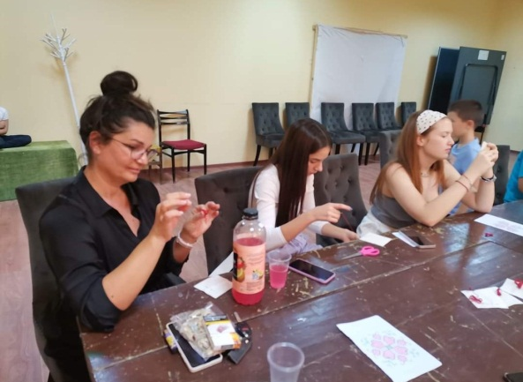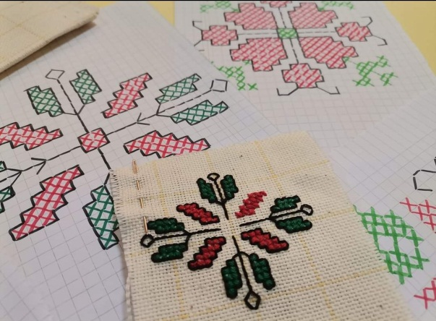

Октомври. НЧ“Просета-1920“ с. Слатино съвместно с СОУ „Ал. Ив.Чапай“ гр.Белово бе проведен обучителен кръжок по рисуване с гост- представител от читалището от с. Слатино- секретарят Биляна Димитрова.
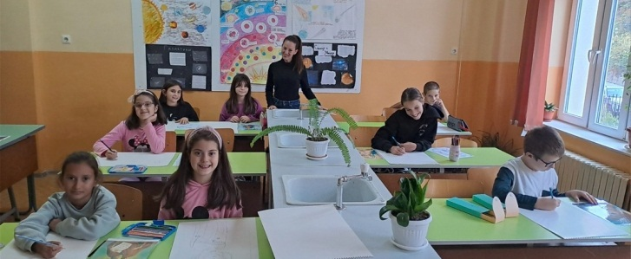

За Денят на будителите се организира конкурс за стихотворение или есе на свободна тема. Победител бе Даниел Вънгев, който написа две произведения за родния му край Слатино и за България.
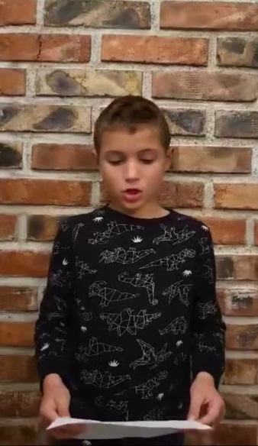

Организира се събиране по повод Денят на християнското семейство.Гостите,които бяха предимно семейни двойки се насладиха на приятни изненади и вкусна храна.
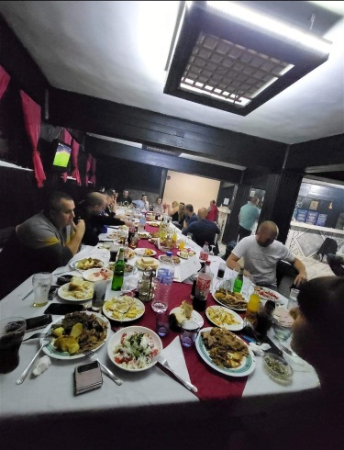
На 04.12.2022г . се организира празника Варвара с помощта и желанието на жители на селото традициите бяха спазени.
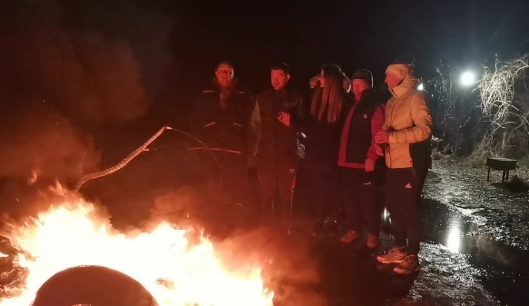

Бе поставена коледната поща в очакване писмата до Северния полюс.
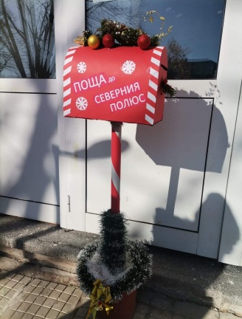
Декември месец се състоя кръжок за изработване на коледни снежинки,които се използваха за украса за коледното тържество.
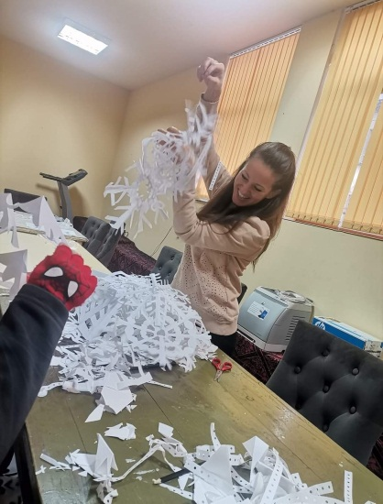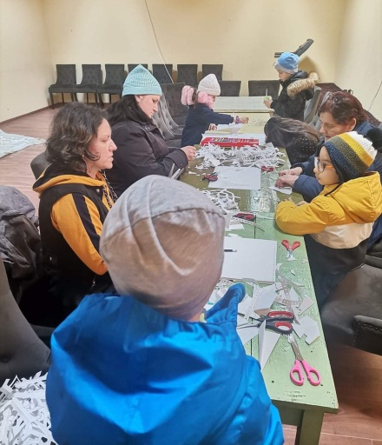

Бе направен за 4 поредна година коледен фон,на който жителите на с. Слатино имаха възможност да направят своите снимки за коледни календари.
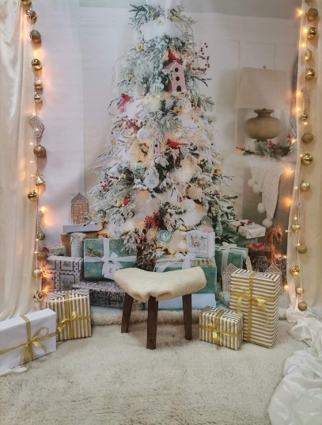
На 23.12.2022г. се състоя коледното тържество на с. Слатино. Празничната украса ,която започваше още от входа на читалището до самия стол на Дядо Коледа зарадва гостите и им вдъхна коледно настроение. Вкусната тематична храна също бе в коледен дух. Игрите за децата повдигнаха настроението преди идването на белобрадия старец. Дядо Коледа бе посрещнат с радостни възгласи и той дари всяко детенце с подарък.
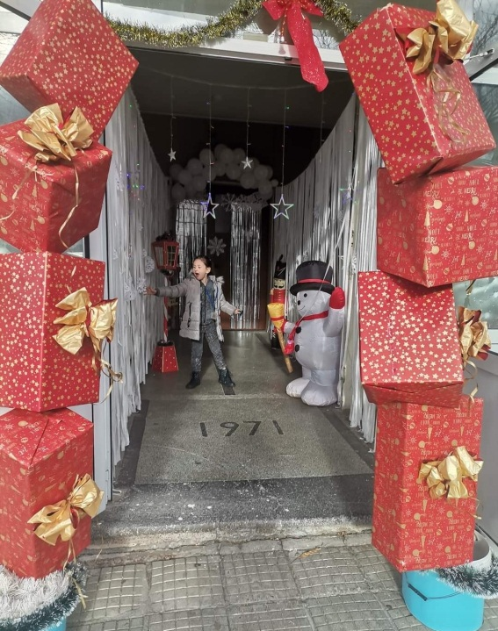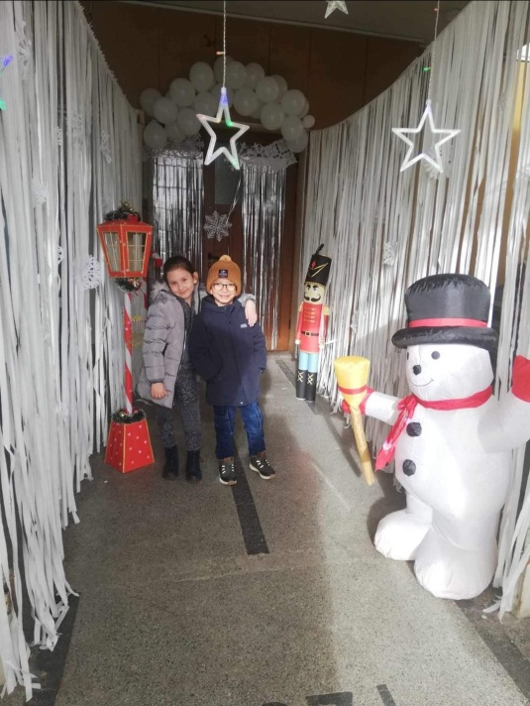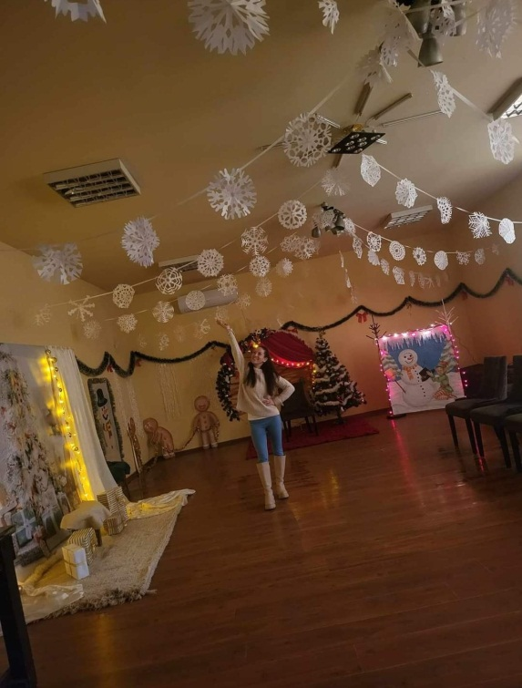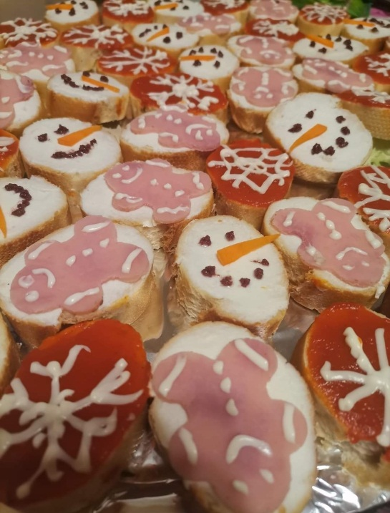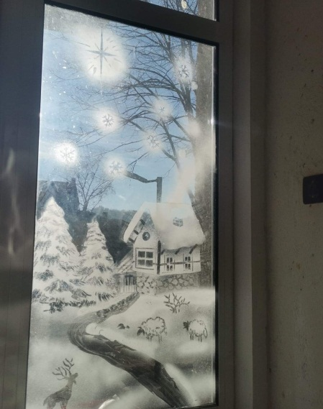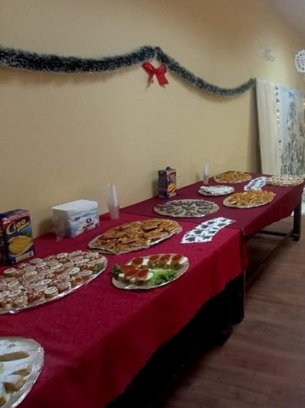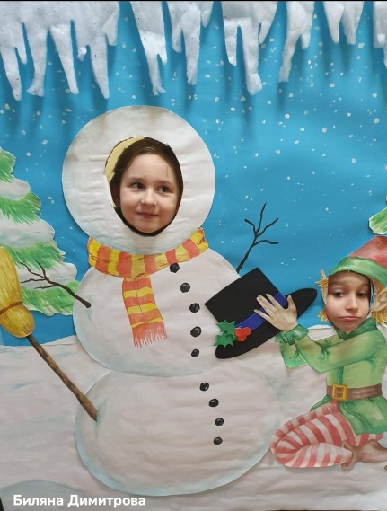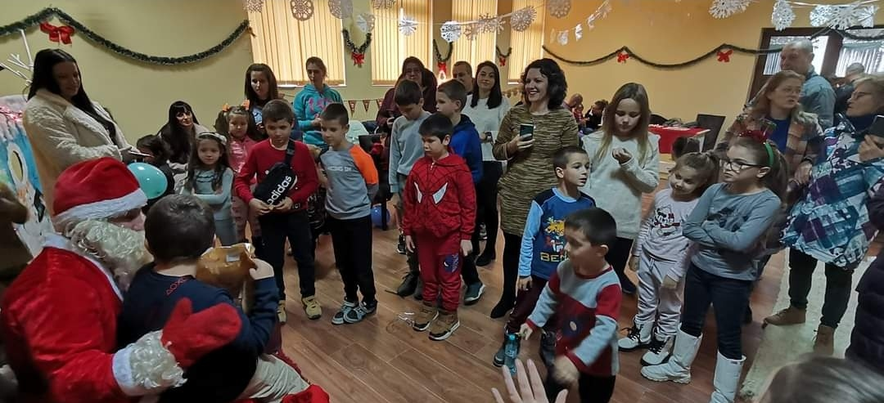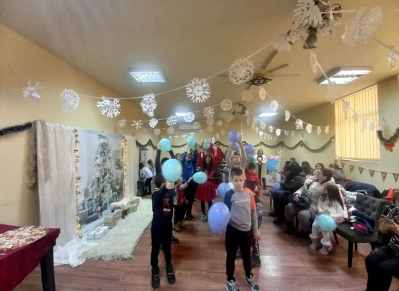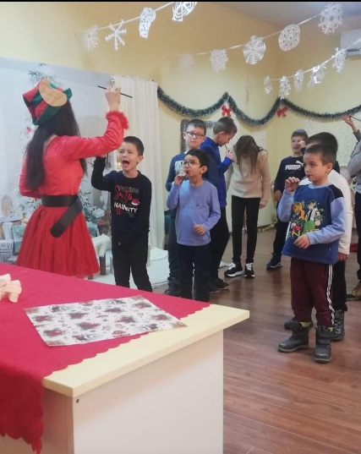

След приключването на проекта от НФК ,НЧ“Просвета-1920“ запази часовете по народно пеене,като ще продължи да поддържа групата и преподавателя Георги Асенов през следващата година.Предстоят участия и конкурси през 2024г в различни градове и радио предавания.

Получихме през 2023г. дарения,които бяха както парични така и материални придобивки, под формата на книги,компютри,принтер,монитори и др.
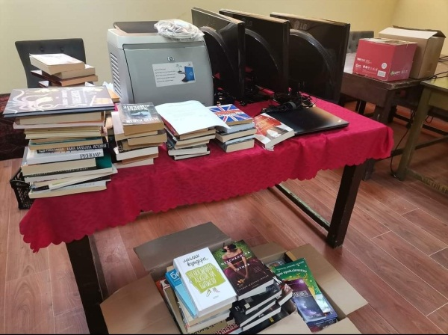
През 2023 г. се направи абонамент за списание „Журнал“, с 2 книги месечно.
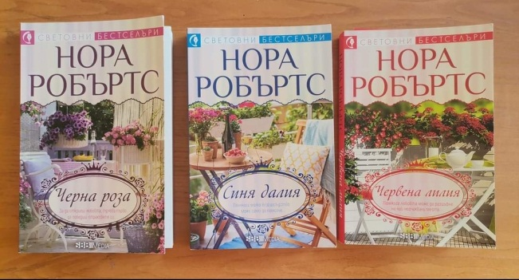

През годината се организираха множество екскурзии в България с помощта на туристическа агенция.
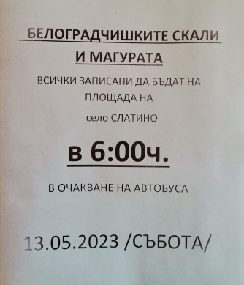

Изготвил отчета Секретар- библиотекар при НЧ „ Просвета-1920“ с. Слатино ……………………… /Биляна Димитрова/

